Министерство образования и науки РФ

Федеральное государственное автономное

образовательное учреждение высшего образования

«Национальный исследовательский университет ИТМО»

**факультет программной инженерии и компьютерной техники**

**ЛАБОРАТОРНАЯ РАБОТА №2**

по дисциплине

‘Тестирование ПО’

Вариант №46592

*Выполнил:*

Мозговая Лариса Андреевна

группа P33311

*Преподаватель:*

Харитонова Анастасия

Евгеньевна



Санкт-Петербург, 2024

**Задание:**

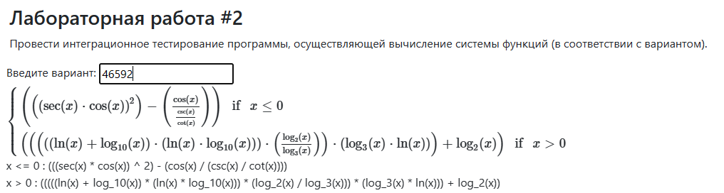

График заданной функции:

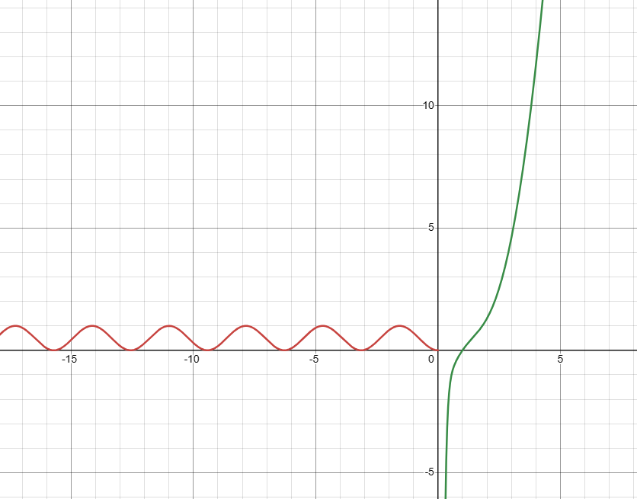

# Графики по CSV:

Шаг 0.05 [-n; n]

Cos: Sin:

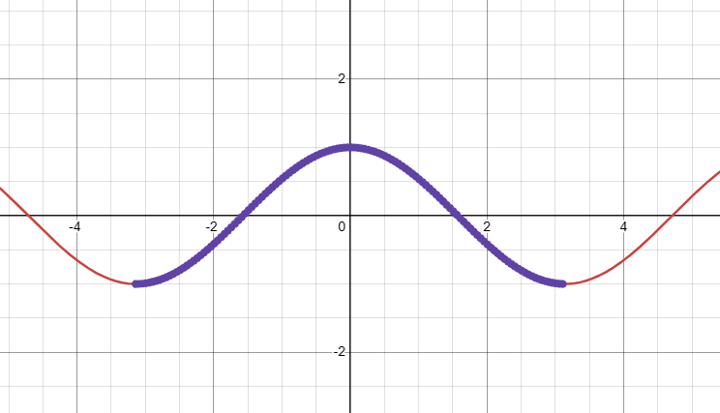 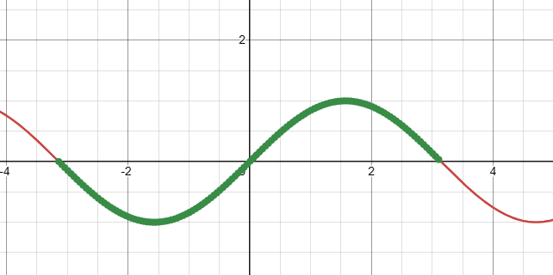

Cot не определен в точка: n + nk Csc: не определен в точка: n + nk

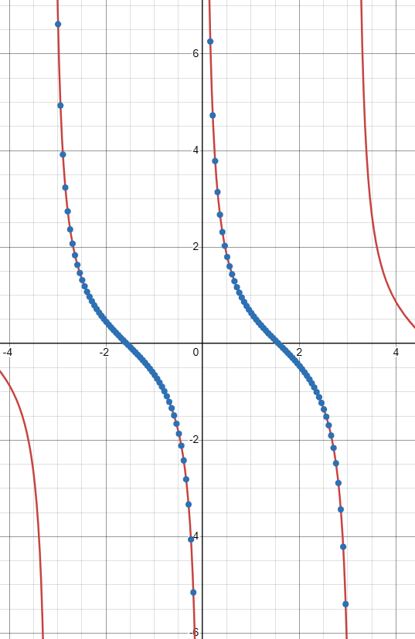 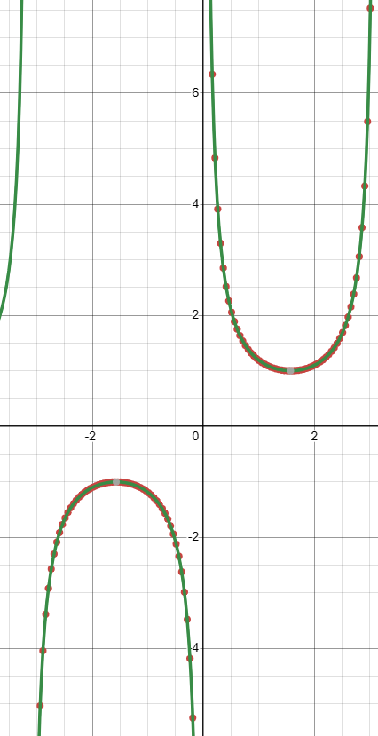

Sec не определен в точках n/2 + nk:

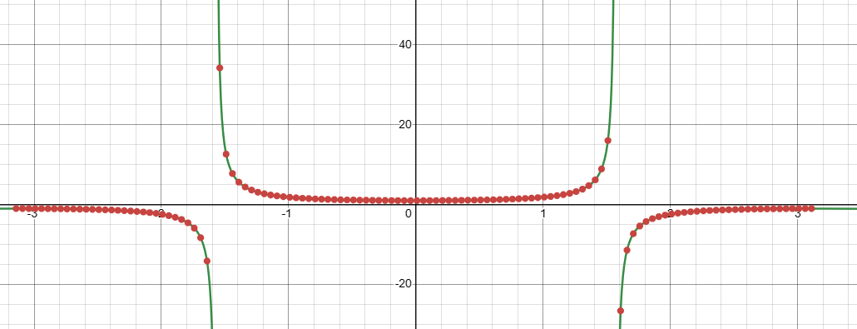

Функция не имеет значений в точках: - nk/2

Ln: log2:

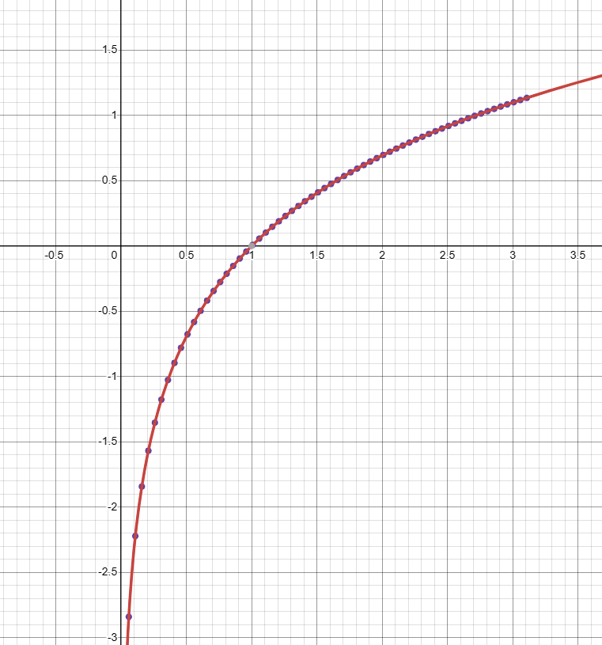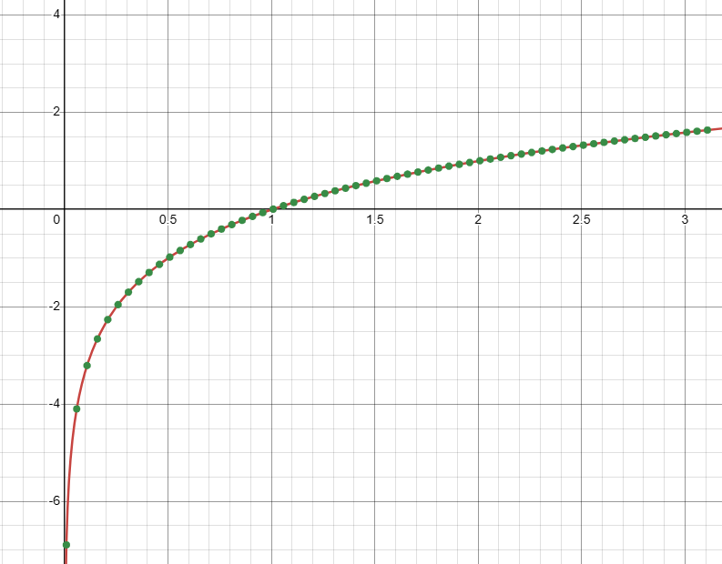

Log3: log10:

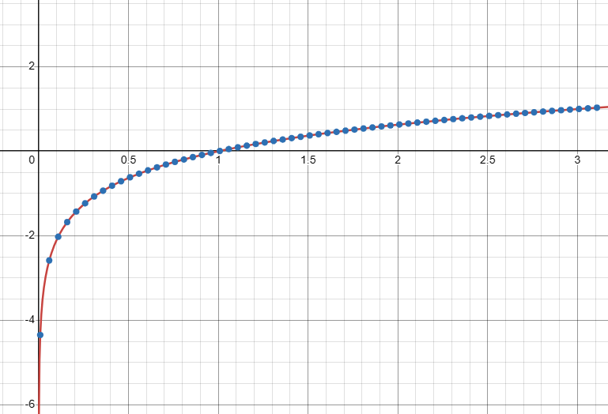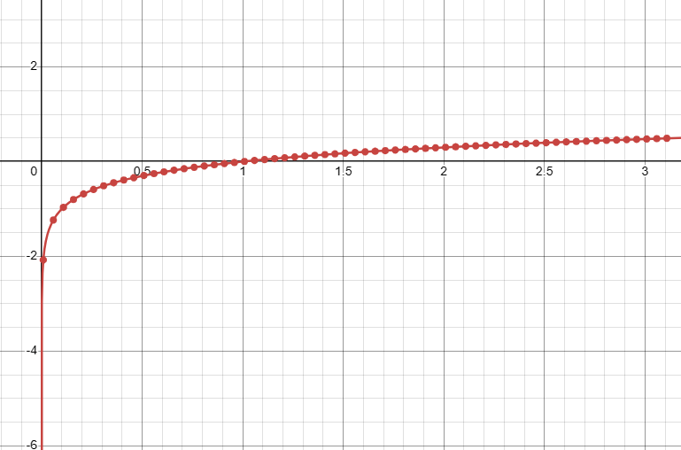

# UML-диаграмма

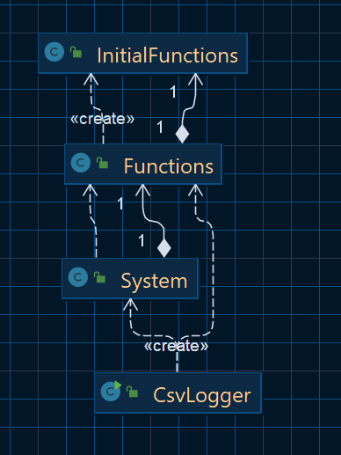

# Код

[laramozg/software-testing2 (github.com)](https://github.com/laramozg/software-testing2)

# Вывод

В процессе выполнения лабораторной работы я реализовала моки и интеграционное тестирование с помощью моков. Сложно заключается в необходимости проявлять гибкость мышления при проверке ожидаемого поведения, т.е. придумывать альтернативный способ достижения результата, либо в вручную форматировать как исходный, так и ожидаемые данные для сравнения.